5 ( 3 б). На рисунку схематично показані зоря З, планета П та її супутник С. Визначте графічно ту ділянку планети, де в даний момент можна спостерігати затемнення. Відповідь обґрунтуйте.

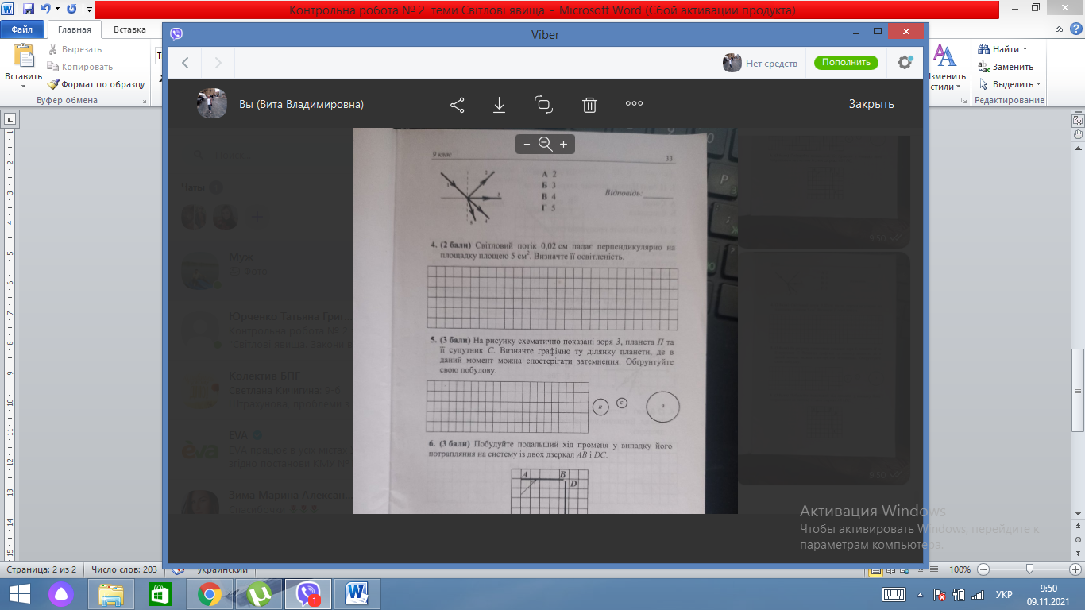

6 ( 3 б) Побудуйте подальший хід променя у випадку його потрапляння на систему двох дзеркал АВ і DC

